Tuber kids

Tiny video compositor

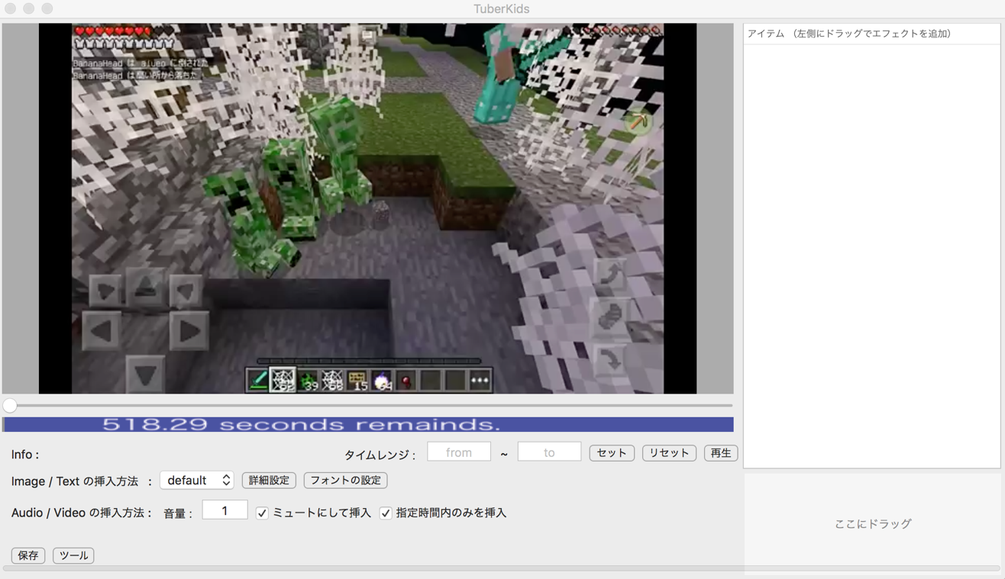

A. NARUSAWA

TAble of  
Contents

Window の概要 2

プレビュー 2

シークバー 2

レンジ 2

ドロップフィールド 2

アイテムフィールド 2

動画にノードを追加する 3

画像を挿入する 3

テキストを挿入する 3

音を挿入する 3

動画を挿入する 3

動画から切り出す 4

## Window の概要

* プレビュー

画面左上に編集するビデオが表示されます.

* シークバー

プレビュー下にシークバーがあります. 動画中のおおよその位置を示すのでタイムレンジで細かく指定して編集する必要があります. また右クリックで現在の位置をタイムレンジにセットします.

* タイムレンジ



画像の挿入などを行う際にここで指定した時間範囲に対して操作します. どちらも"秒"で指定し"セット"することで使います. また再生中は残り時間がレンジに表示されます.

* レンジ



タイムレンジの期間を表示します. タイムレンジの"リセット"で動画全体を指定します.

* ドロップフィールド

画面右下です. Finder から 動画をはじめとしたリソースアイテムは全てここにドラッグ & ドロップすることで使えるようになります.

* アイテムフィールド

ドロップフィールドでインポートしたリソースアイテムはこの一覧に表示されます. アイテムは選択中 Delete で削除することが出来ますが, 編集中のノードには影響を与えません.

## 動画にノードを追加する

**アイテムフィールドのアイテムはプレビューに対してドラッグ & ドロップできます. プレビュー中のアイテムはノードと呼びます. そのままドロップした場合には画面全体にノードが表示されます. 普通は挿入したい時間帯をタイムレンジで指定し, プレビュー中でドラッグを行い挿入範囲をセレクトした後, アイテムをアイテムビューからドロップすることで使います.**

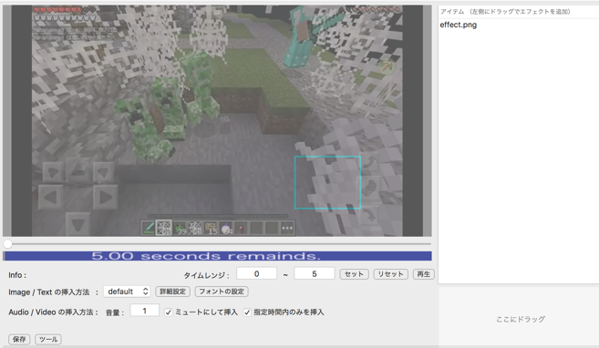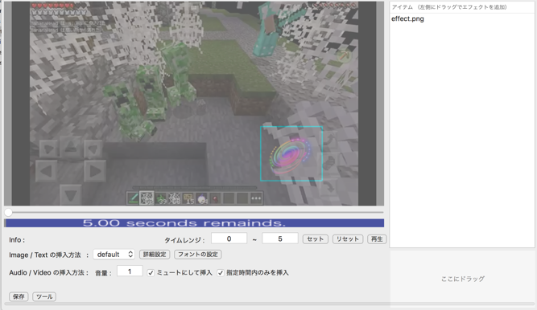

* 画像の挿入する

ドロップフィールドに画像を落としてアイテムビューからプレビューに画像をドラッグする. また詳細設定からプロパティを指定して フェード, スケール, 回転のアニメーションを与えることが出来ます.

* テキストを挿入する

このアプリケーションはテキストの装飾として画像をテクスチャとして扱います. アイテムビューの画像をダブルクリックしテキストを入れてプレビューにドラッグすることでテキストを挿入できます. また選択範囲が縦に長い場合に縦書きとして挿入します.

* 音を挿入する

アイテムビューから *mp3 を選択します. 画像と同様にプレビューにドラッグして使います. 選択範囲に音声のアイコンが表示されます.

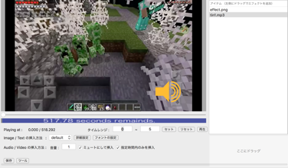

* 動画を挿入する

ピクチャーインピクチャーの場合には画像と同様に挿入し使用できます. また動画の [ツール] から動画に対して直接差し込む事ができます.

## 動画から切り出す

[ツール] -> [選択範囲をエクスポート] で動画中から指定した領域, 時間で動画を切り出すことが出来ます. Audio only にチェックがある場合には *.m4a 形式で音声のみ出力されます.